- 主題：高腳屋傳奇的特展-主視覺設計
．設計內容：
【傳奇的高腳屋特展-主視覺設計】
．可以參考原案設計(第二頁)，但原案僅供參考，不侷限設計內容及排版型式。
．設計概念：希望有高腳屋的意象或造型，純樸自然、有質感、並且有點古建築工藝的味道。
．文字主標題：高腳屋傳奇的特展
．文字副標題：日期與特展位置，日期為2013/5/15~2013/9/15，位置為十三行博物館 第二特展室、第三特展走廊
．圖像：希望有高腳屋造型及建築工法的意象，可以的話希望加入與自然共處的意象。
．色調：請各位設計師自行搭配，基本上需有原住民味道的色調。
．尺寸：以海報尺寸（A1）為主，投稿時建議用A4尺寸以利上傳作業。
．主視覺關鍵字：原住民建築、高腳屋、干欄建築、樁上建築、原住民會所、千千岩助太郎
- 注意事項：
．交稿時希望能註明您的設計概念，讓我們更能明瞭您的設計語彙與想法。
．得標後，希望設計師將主視覺檔案，製成一份ai檔並交付。
．得標結案後，可配合修改內容或協助加入授權之圖像，並交付完整可印刷、可編輯原始檔，能自由縮放、 不失真，格式為ai 或 psd 電子檔，並附上相關字型檔，以利日後本公司修改資料。
．需配合協助印刷廠做修改。
．須符合印刷標準300dpi以上
．作品需為原創，如有侵犯他人著作權，由設計者承擔所有法律責任。
．得標後經由契約成立買賣，我方公司擁有該作品的知識產權，包括著作權、
使用權和發佈權等，並有權對設計內容進行修改和應用。本公司將申請商標權，請設計師注意以免觸法，將設計轉賣或使用在其他地方。
．若有任何問題請利用518站內訊息平台聯繫或歡迎留言提問(tim@bluesign.com.tw)。
．如有合意便會提前截稿，請儘速提案。
．各設計師的風格、設計質感不錯的，之後還會有平面設計的需求，可再洽談合作，請踴躍投稿。

原案參考

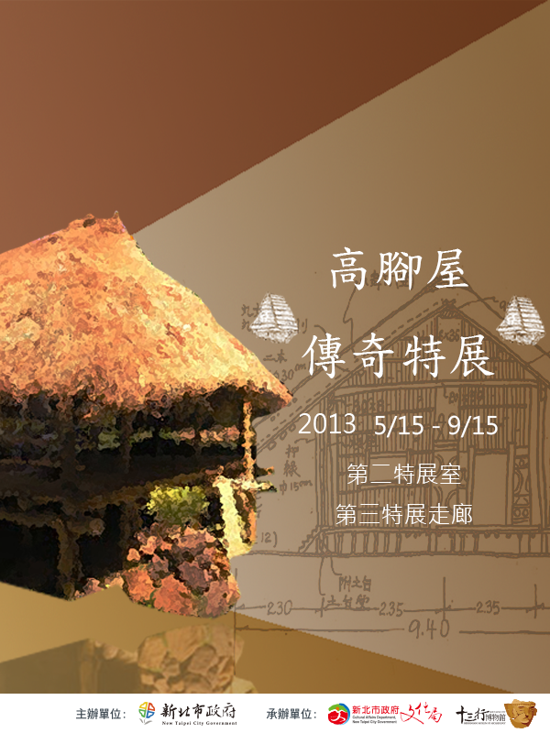
各單位LOGO可以去各官網下載或者擷取本圖像。

